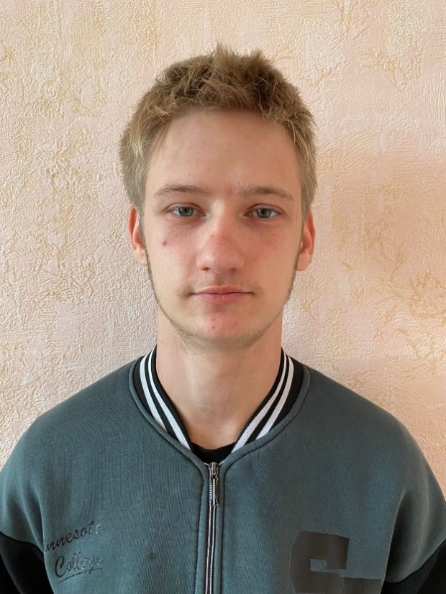

**Персональные данные выпускника**

**Ф.И.О.:** Головин Даниил Антонович

**Дата рождения:** 30.12.2004 г.

**Город:** Свердловская область,

г. Богданович

**Телефон:** +79923348372

**Учебное заведение**: ГАПОУ СО «Богдановичский политехникум»

**Профессия**: 15.01.05 Сварщик (ручной и частично механизированной сварки) (наплавки)

**Тип деятельности, которым вы хотели бы заниматься:**

Работать по профессии, Сварщик (ручной и частично механизированной сварки (наплавки).

**Достижения:**

* Участие в конкурсе сварочных работ «Сварщики – дирижеры Победы» (диплом);
* Участие в подготовке к открытию чемпионата WorldskilssRussia (ГАПОУ СО «БПТ») благодарность волонтеру;

**Дополнительные сведения:**

Обучаюсь на управление транспортного средства категорию С.

Могу работать вахтовым методом.

